Torek, 21. 4. 2020
2.b – 4. in 5. ura – LUM Oblikovanje na ploskvi: Slikanje

Ogledamo si slikovno gradivo - Priloga - LUM - 1. Ob njem se pogovarjamo, katera barva prevladuje na posamezni fotografiji in kakšne razlike opazijo. Predvidevamo, da bodo otroci povedali, da opazijo na posamezni fotografiji različne npr. rdeče/zelene, vijoličaste, …
V pogovoru jih spodbudimo, da povedo, kako si predstavljajo, da bi tako različne barve npr. rdeče dobili. Prisluhnemo njihovim predlogom, nato napovemo, da bomo to delali s pomočjo računalnika.

Napovemo, da bomo upodabljali cvet/cvetove in jih barvali z eno barvo v različni intenzivnosti. Otrok dela pri svojem računalniku.

Učence vodimo, da odprejo program Slikar.
Demonstriram jim uporabo orodij v tem programu: pisalo, barve in lonček.
Vodim jih, da narišejo obliko cveta. Opozorim na strnjeno risanje črt - da ni nesklenjenih črt.
Demonstriram izbiro barve, uporabo lončka in barvanje ploskev, spreminjanje odtenka te iste barve - Navodila - Priloga - LUM - 2.

Predstavitev kriterijev vrednotenja
    - Na upodobljenem motivu prepoznamo vsaj nekaj različnih odtenkov iste barve.

Učenci ustvarjajo na računalniku. V Wordov dokument lahko shranijo več izdelkov.

Vesela bom, če mi pošljete kakšno sliko.
Učenci, ki nimajo možnost dela s programom Slikar, naslikajo cvetočo vrtno gredico. Uporabijo različne odtenke barve (svetlo zelena, temno zelena….).

PRILOGA - LUM - 1
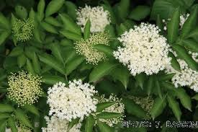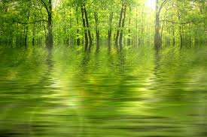
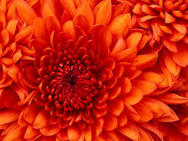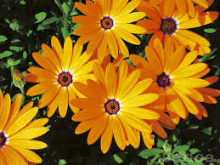
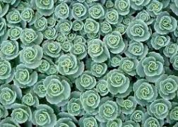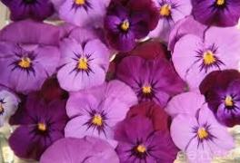

PRILOGA - LUM - 2

1 odprejo program Slikar
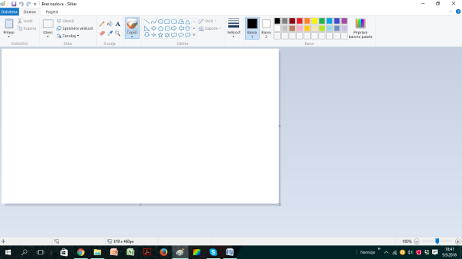

2 V programu Slikar izberejo svinčnik in narišejo cvetove.

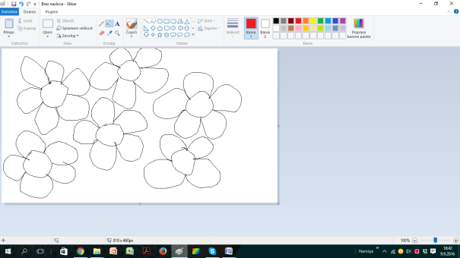
3 Pobarvajo jih z izbrano barvo, najprej notranjost z izbrano barvo.
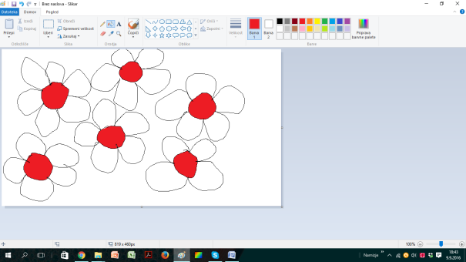
4 Cvetne liste barvajo z odtenki te barve - uporabijo paleto in drsnik, s katerim izberejo svetlejši odtenek.
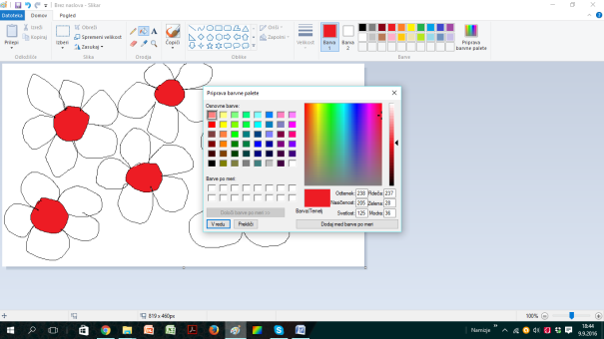
5 Ozadje pobarvajo z najsvetlejšim odtenkom.
